中国铁矿石价格指数（CIOPI）
中国钢铁工业协会 2019年11月11日印发

一、进口铁矿石价格（OPI）
11月11日，直接进口铁矿石62%品位干基粉矿到岸价格为78.50美元/吨（即1.2661美元/吨度），环比每吨下降1.58美元，降幅为1.97%，当月平均价格为82.11美元/吨。
11月11日，现货贸易进口铁矿石62%品位干基粉矿人民币含税价格为676.22元/吨，环比每吨下降17.34元，降幅为2.50%，当月平均价格为708.87元/吨。
11月11日，直接进口铁矿石58%品位干基粉矿到岸价格为69.30美元/吨（即1.1948美元/吨度），环比每吨下降1.54美元，降幅为2.17%，当月平均价格为72.85美元/吨。
11月11日，现货贸易进口铁矿石58%品位干基粉矿人民币含税价格为584.76元/吨，环比每吨下降11.28元，降幅为1.89%，当月平均价格为611.07元/吨。
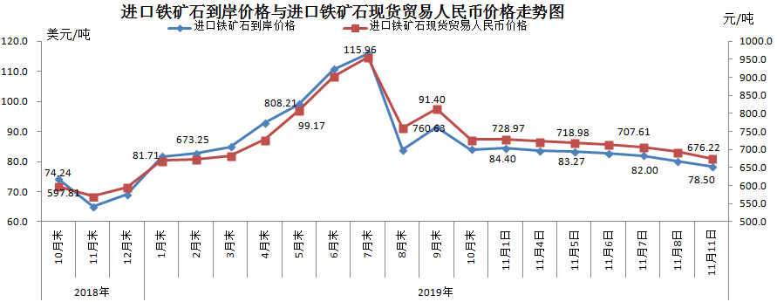
二、国产铁矿石价格
11月11日，国产铁矿石62%品位干基铁精矿含税价格为713.70元/吨，环比每吨下降9.90元，降幅为1.37%；比进口铁矿石高37.48元/吨，升幅为5.54%；当月平均价格为723.09元/吨，比进口铁矿石高14.22元/吨，升幅为2.01%。
11月11日，国产铁矿石65%品位干基铁精矿含税价格为795.54元/吨，环比每吨下降11.37元，降幅为1.41%；当月平均价格为806.32元/吨。
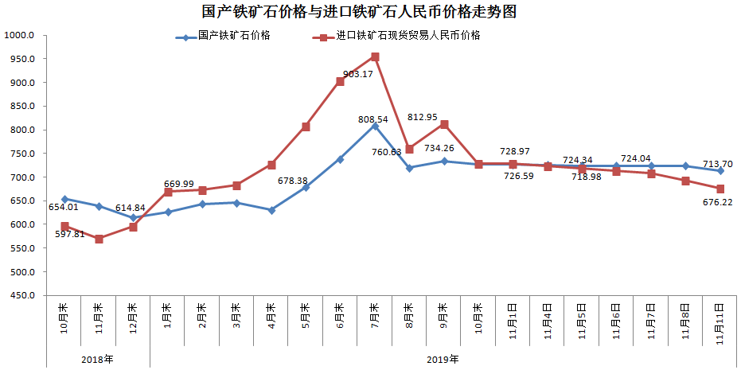
三、中国铁矿石价格指数（CIOPI）
11月11日，中国铁矿石价格指数（CIOPI）296.02点，环比下降5.64点，降幅为1.87%。其中：国产铁矿石价格指数为324.51点，环比下降4.50点，降幅为1.37%；进口铁矿石价格指数为290.63点，环比下降5.85点，降幅为1.97%。
